Zajęcia logopedyczne

Dzień dobry
Dziś zapraszam do ćwiczeń oddechowo-emisyjnych z wierszem ortofonicznym. Rodzic czyta wiersz, a uczeń naśladuje śmiech różnych osób zgodnie z tekstem. Proszę pamiętać o właściwym oddychaniu podczas mówienia, nabieramy dużo powietrza nosem, a następnie mówimy jak najdłużej na wydychanym powietrzu. Dodatkowo można wprowadzić różną siłę i natężenie głosu czytając i powtarzając dla odmiany raz cicho, szeptem, a raz mocno i głośno.

„Śmiecholandia”
W Śmiecholandii, państwie małym, słynnym w świecie prawie całym,
ludzie śmieją się tu wszyscy, obcy, krewni, inni bliscy.
Śmieją się panowie w kapeluszach na głowie: ho ho ho….
Śmieją się panie grube jak banie: ha ha ha….
Śmieją się chłopcy mali bigbitowcy: hu hu hu……
Śmieją się dziewczynki piękne jak malinki: hi hi hi ……
Śmieje się staruszka wprost do twego uszka: he he he…...

Wszędzie słychać śmiech wesoły w sklepie, w biurze, wokół szkoły
w banku, w barze i w taksówce, w kinie, w szkole, na klasówce.
Śmieją się panowie w kapeluszach na głowie: ho ho ho…..
Śmieją się panie grube jak banie: ha ha ha…..
Śmieją się chłopcy mali bigbitowcy: hu hu hu….
Śmieją się dziewczynki piękne jak malinki: hi hi hi…..
Śmieje się staruszka wprost do twego uszka: he he he.

Śmiech rozlega się wokoło, wszędzie w kraju jest wesoło,
tak się głośno śmieją wszyscy, krewni dalsi oraz bliscy.
Śmieją się panowie w kapeluszach na głowie: ho ho ho…..
Śmieją się panie grube jak banie: ha ha ha…..
Śmieją się chłopcy mali bigbitowcy: hu hu hu….
Śmieją się dziewczynki piękne jak malinki: hi hi hi…..
Śmieje się staruszka wprost do twego uszka: he he he.

W Śmiecholandii, tak dzień cały, różne śmiechy rozbrzmiewały,
ludzie tu weseli byli, wciąż ze śmiechem sobie żyli.

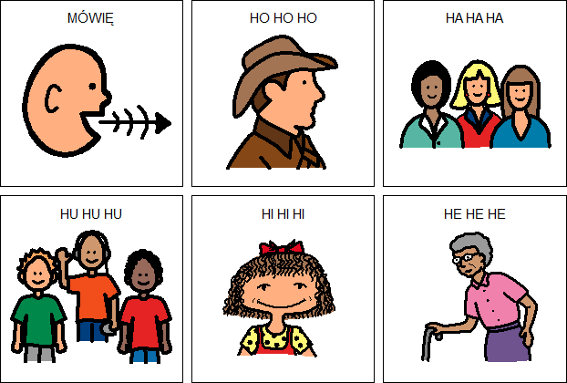

Pozdrawiam i życzę wesołej zabawy.
Agnieszka Swoboda

